CH6：10以內的加法

加法算式
0的加法
加法練習

請使用英文字母讀法替代阿拉伯數字讀法。
請用英文字母的符號替代阿拉伯數字的記法。

ｆ枝和ｄ枝鉛筆，合起來共有多少枝鉛筆？

不會加法，能夠解決加法問題嗎?

不會加法，也能夠透過點數解決加法問題
ａ ｂ ｃ ｄ ｅ ｆ ａ ｂ ｃ d

ａ ｂ ｃ ｄ ｅ f ｇ ｈ ｉ j j

用加法ｆ＋ｄ能算出答案嗎？
有那些能力後，才能用加法算出答案？

如何提升解題的效率：
提升原來解題策略(點數)的效率。
製作表格，透過查表解決問題。
發展另一套解題工具(公式)。

提升原來解題策略(點數)的效率。
從頭數 往上數 手指頭當計數器

製作表格，透過查表解決問題。
點數 加法表、減法表 乘法表

發展另一套解題工具(公式)。
點數解決問題
用算式f＋d＝j記錄解題活動(紀錄)
利用加法f＋d算出答案(工具)

甲有5元，乙有3元，兩人共有多少元？

直接教加法來解題。(×)
不會加法，也能解決加法問題
先學會點數解題，再用加法算式來記錄，
最後將加法算式由紀錄轉換為工具。()

5個和3個花片，合起來共有幾個花片？

如圖，5個和3個花片，共有幾個花片？

加法問題中沒有花片可以點數
必須做數，才能利用點數的方法來解題。

基本加法事實、基本減法事實、
基本乘法事實

基本乘法事實：

0〜9的乘法
1〜9的乘法
2〜9的乘法

358 358 4107
＋267 －185 × 5083

記憶「九九加、減法表」、「九九乘法表」
這些關鍵性的算式，加上一些解題技巧，
就能夠解決所有數字的加、減、乘計算問題。

基本加法事實
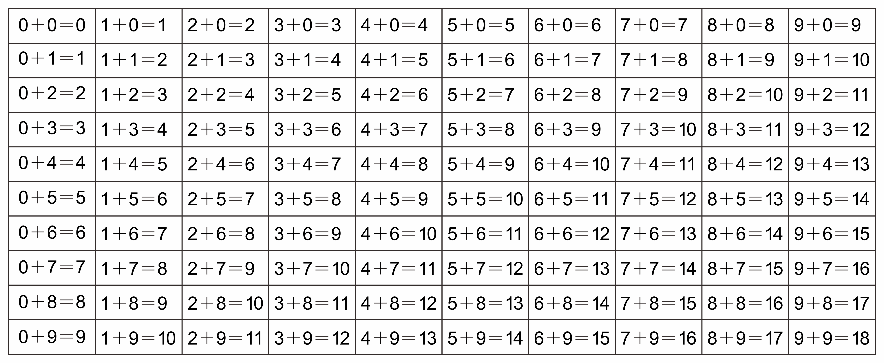

基本減法事實
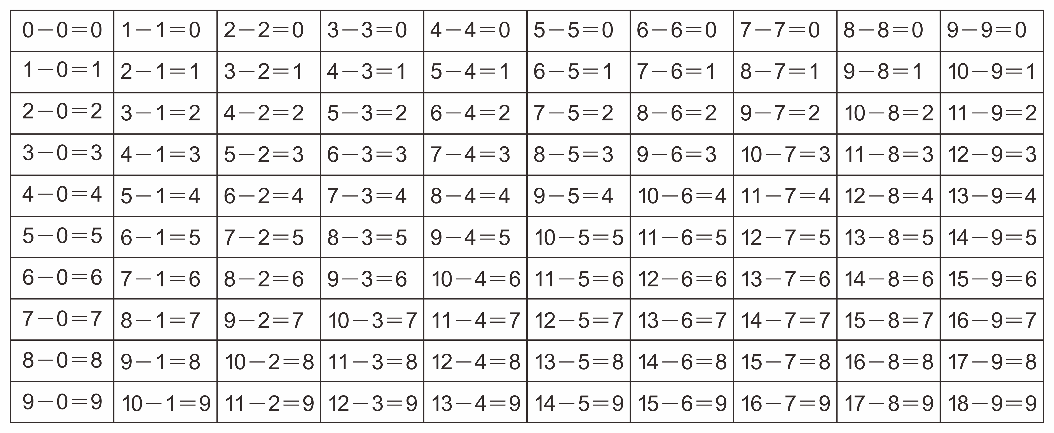

如何幫助學生記憶基本加法和基本減法事實？

方法一：察覺加減法表前後項的關係
透過背起來的，記憶還沒有背會的

方法二：合十，拆十，數的分解
老師喜歡，對學生而言太抽象

必須先熟記和是10以內的基本加法，
才能記憶和超過10的基本加法
必須先熟記被減數是10以內的基本減法，
才能記憶被減數超過10的基本減法

和是10以內的基本加法

5個和3個花片合起來有幾個花片？
方法一：兩次做數、一次點數

第一次做數：畫出5個圓圈表示5個花片。
第二次做數：畫出3個圓圈表示3個花片。
一次點數：從頭開始點數，得到8個花片

5 3 題目給的

1 2 3 4 5 1 2 3
〇 〇 〇 〇 〇 〇 〇 〇
1 2 3 4 5 6 7 8

8 合起來8個

方法二：一次做數、一次點數

第一次做數：畫出3個圓圈表示3個花片。
一次點數：從5開始點數，得到8個花片。

5 3 題目給的

1 2 3
〇 〇 〇
5 6 7 8

8 合起來8個

如何幫助方法一的學生提升至方法二？

從頭數 往上數

方法三：利用手指當成加數的計數器

不必畫出乙的3個花片，從5開始點數。
先伸出1根手指頭唸6，表示數完乙的第1個花片後有6個花片；
再伸出1根手指頭唸7，表示數完乙的第2個花片後有7個花片；
再伸出1根手指頭唸8，表示數完乙的第3個花片後有8個花片。
發現伸出的手指頭有3根，表示已經數完乙的3個花片，得到共有8個花片的答案。

方法二和方法三的解題方式相同：

方法二：畫出加數再點數
方法三：不必畫出加數
將手指頭當成加數的計數器

如何幫助方法二的學生提升至方法三？

能分辨手指頭的根數和加數的對應關係
看到5根手指頭知道已加完5次

